# 实验1 体验OpenStack

## 1.1 实验目的

1. 在华为云平台上利用已有的镜像创建云主机。镜像中已经安装好了openstack服务
2. 体验openstack管理平台

## 1.2 实验要求

1.设备要求：计算机（装有Windows操作系统、装有网卡、能够上网）1台.

2.每组1人，独立完成。

## 1.3 实验预备知识

1.掌握华为云基础操作

2.Linux基础命令

3.OpenStack基础知识

## 1.4 实验内容与步骤

**1.注册并登陆华为云（如已注册，则直接登录）**

点击控制台

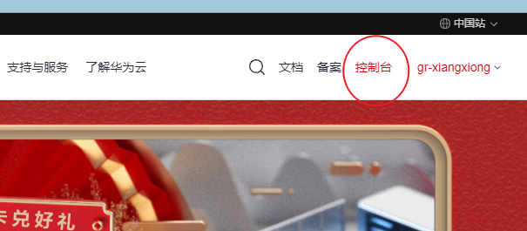

图1 华为云控制台

绑定帐号，如没有请点击如下链接注册并绑定

<https://account.huaweicloud.com/obmgr/invitation/invitation.html?bpName=0000000100000002863FB11F656DE9F46EE504E1F2FA26B352AA7B9E0202C6C00CE8F3F44BFDE93224B0A5CEAE5460BCF48CA67B5BF661E9CA1934064D6597A916FB0E2BB418FF6B&inviteCode=00000001000000025210C532D2FD13C574239C3B315EBF635AE97B535E89582E8C80E3BD5741A83D&bindType=2&isDefault=1>

确认绑定信息

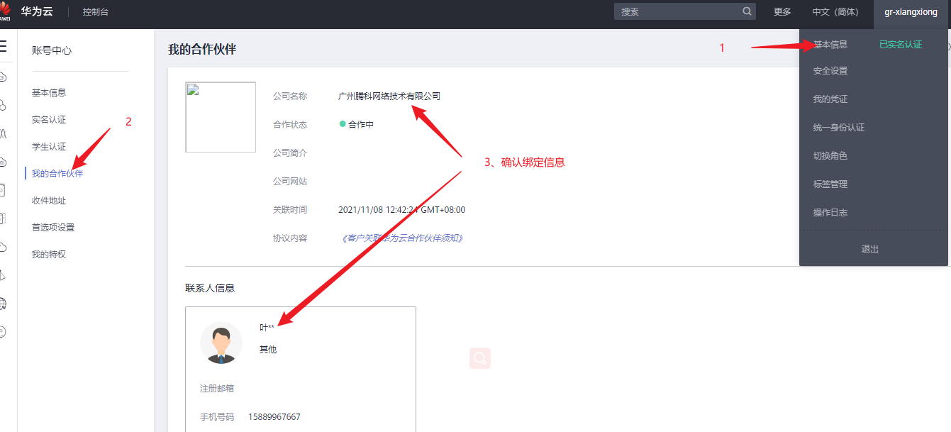

图2 点击我的凭证

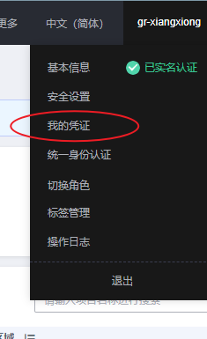

图3 点击我的凭证

**2.发送ID给老师，接收镜像**

把华南-广州的项目ID发给老师，如没有华南-广州，请先点击区域》广州，点击让系统创建

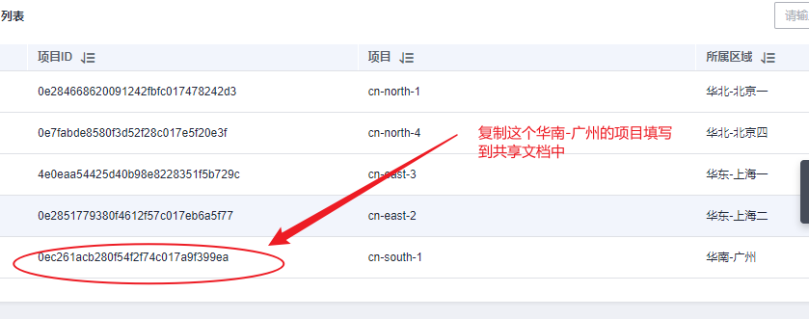

图4 点击项目

等待老师的共享镜像

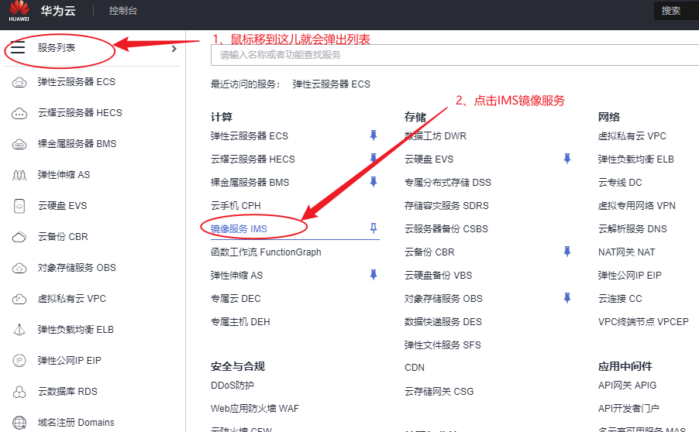

图5 点击镜像服务

如果列表为空，说明老师还没共享给你

**3.获取镜像后，申请虚拟机**

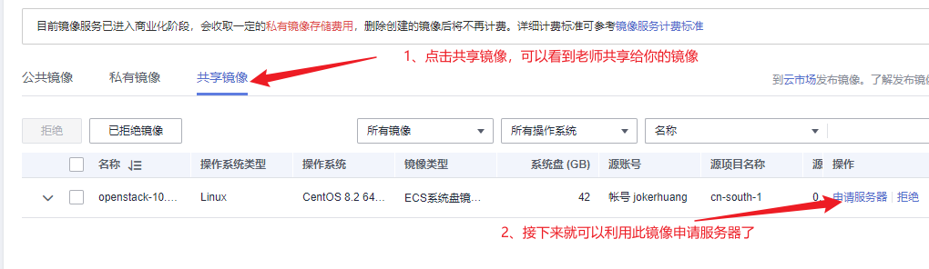

图6 使用镜像申请服务器

选择服务器配置

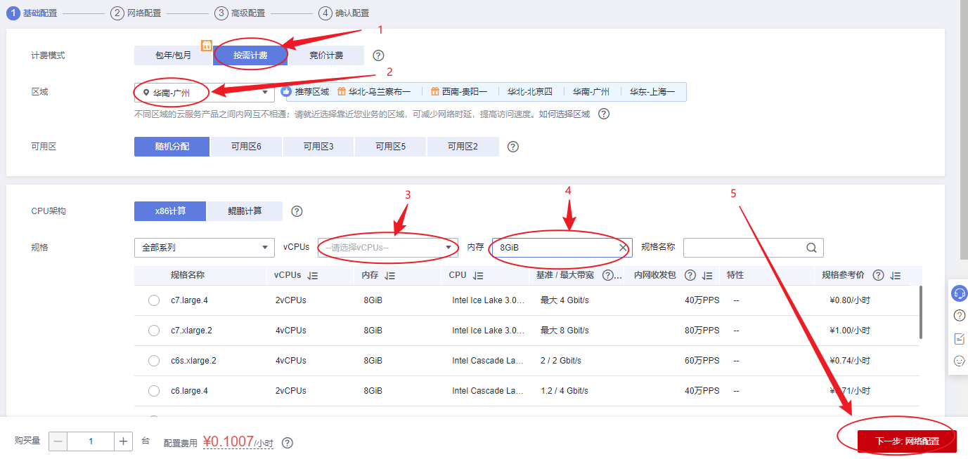

图7 按配置图中内容

创建网络，点击下图中的前往创建控制台创建时会打开一个新的页面创建网络

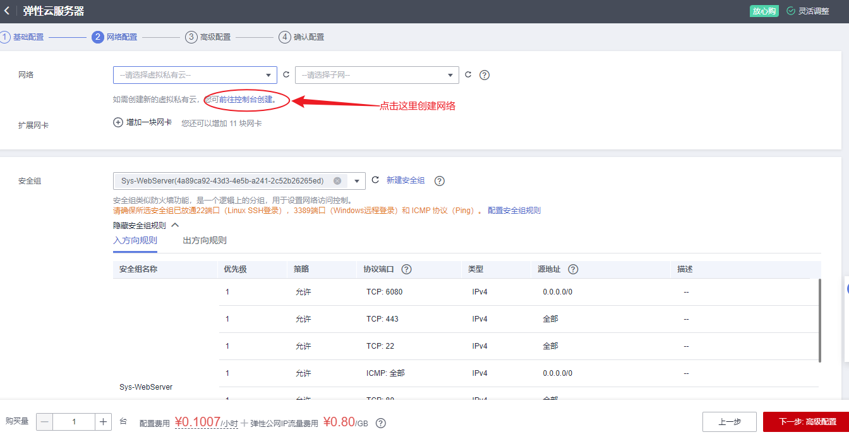

图8 选择网络信息

创建虚拟私有云就是创建网络

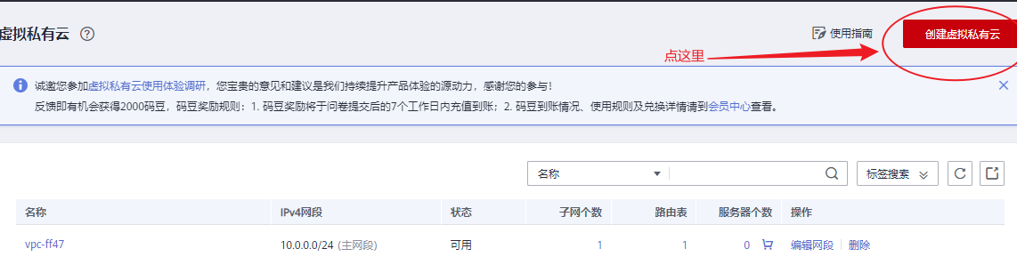

图9 创建虚拟私有云

选择10网段

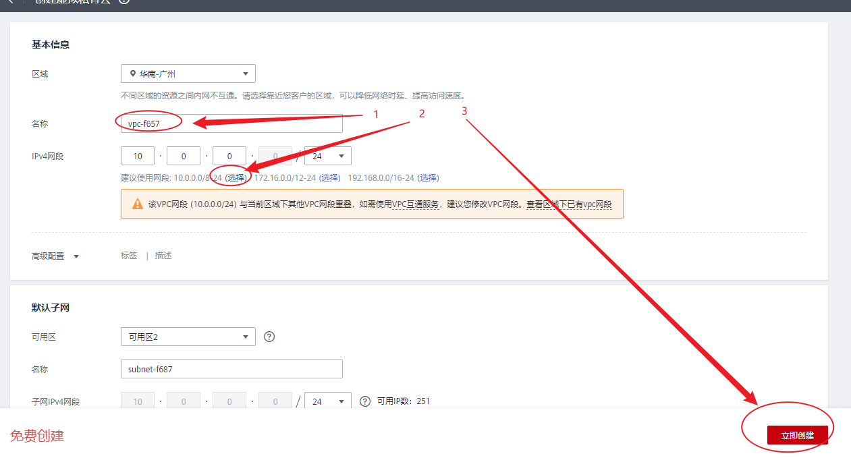

图10 选择VPC

**4.回到虚拟机创建页面**

网络配置。

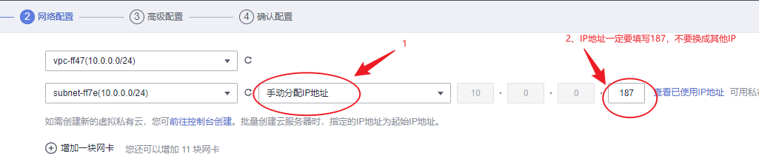

图11 设置虚拟机IP

安全配置

三个安全组都加上，80端口，6080端口就都打开了。

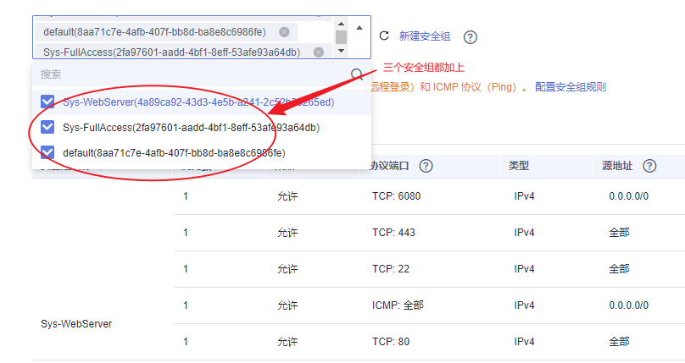

图12 安全组开放端口

购买公网IP，按流量计算是最便宜的。搞定后就点击下一步

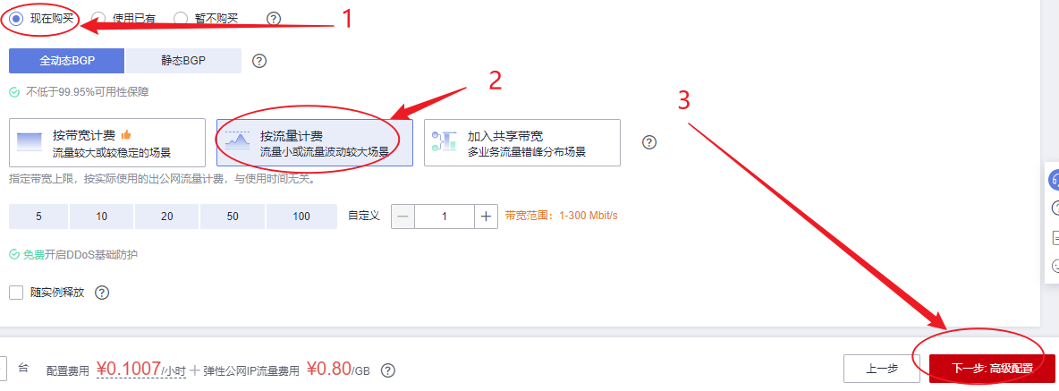

图13 购买弹性公网

配置登录信息

云服务器名称要填controller，密码可使用Huawei12#$，能满足其复杂度要求

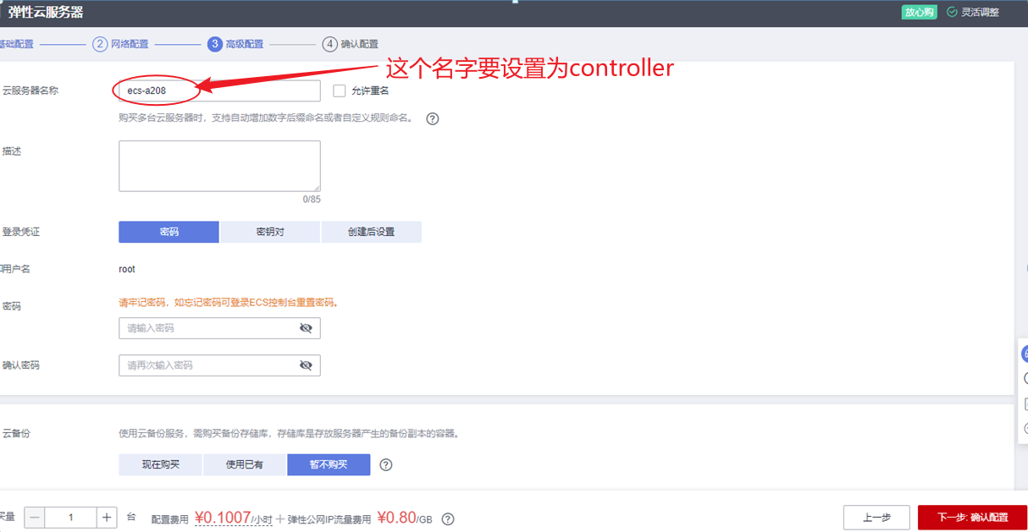

图14 设置主机名字

立即购买

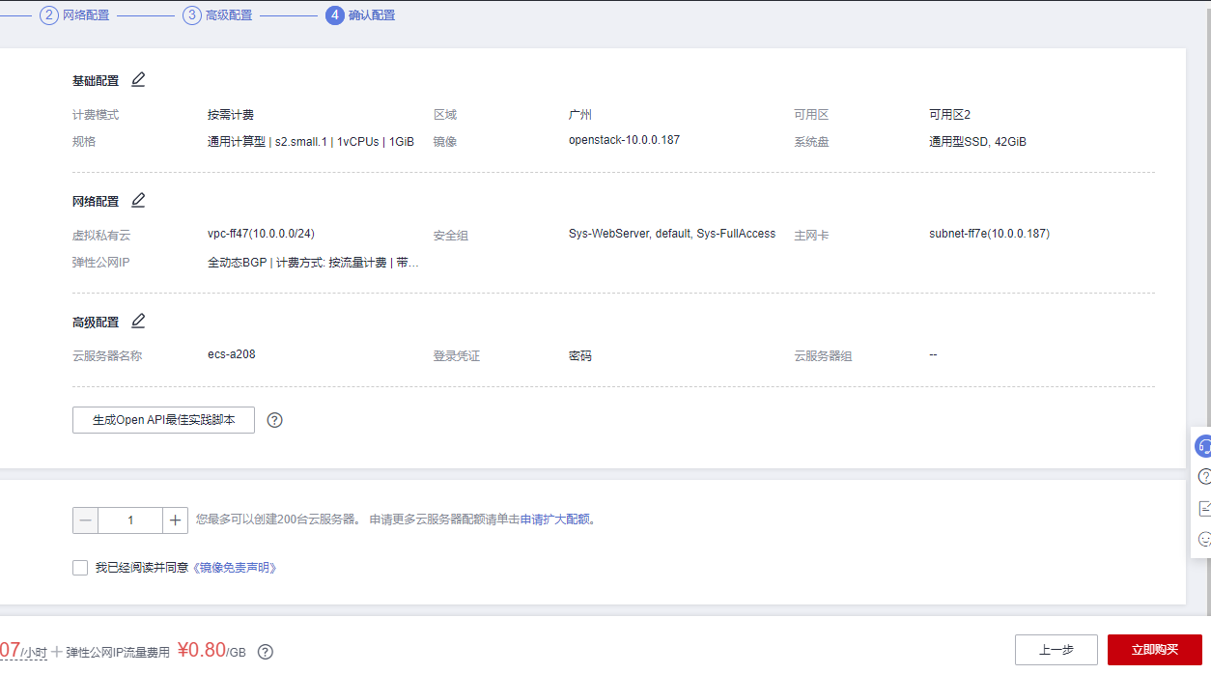

图15 购买虚拟机

点击返回云服务器列表



图16 返回云服务器列表

稍等一会就可以看到刚刚创建的去主机了。

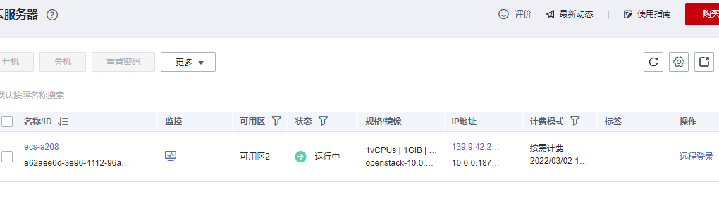

图17 查看已创建虚拟机

点击上图中的远程登录按钮，然后选择CloudShell登录，输入上面设置的密码，就可以打开虚拟机了。

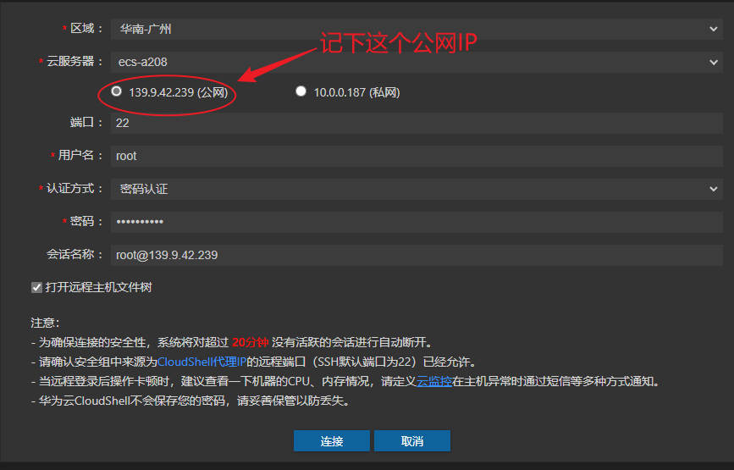

图18 远程登录ECS

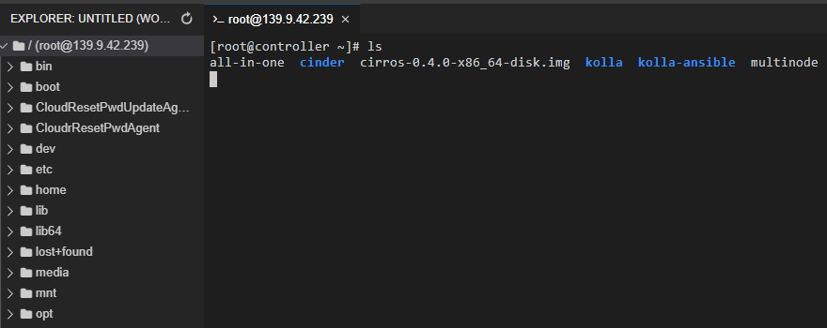

图19 登录到虚拟机

将公网IP复制到浏览器地址栏就可以打开云主机上已经安装好的openstack服务了。登录的用户名：admin，密码：Huawei

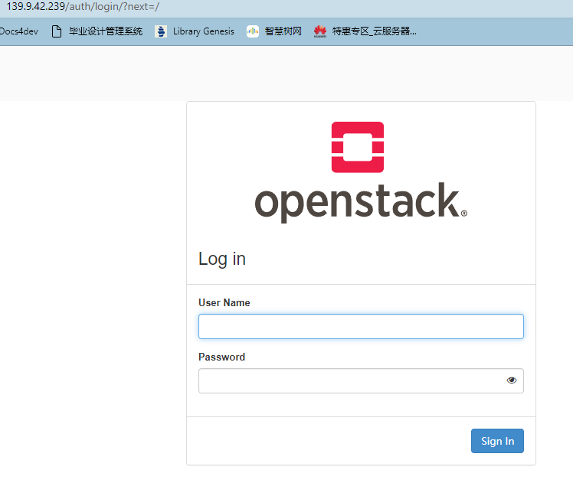

图20 点击浏览器，访问弹性公网IP

登陆后就可以体验openstack的Web管理界面了

完成实验后记得删除资源，不然一直会扣费。

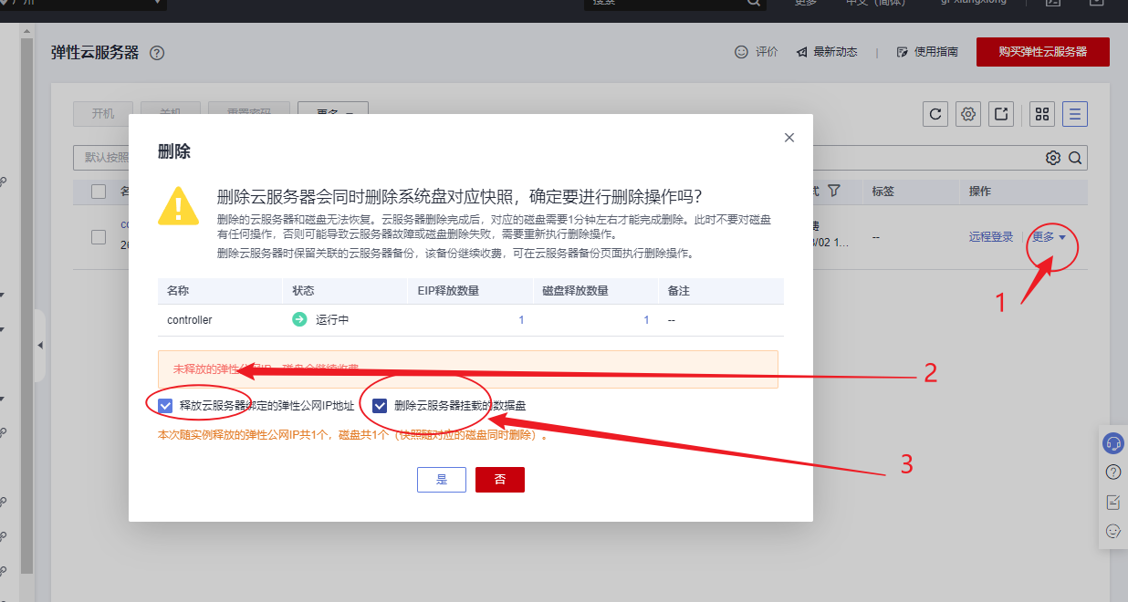

图21 删除虚拟机资源

# 1.5 实验报告要求：

实验报告内容需包括：实验目的、实验设备、实验内容与要求、实验过程和实验结果。完成后请将此文件名改为“学号姓名.docx”，并上传至服务器ftp://kj2.seig.edu.cn的指定位置。心得体会